VIECOST SOFTWARE.

Pet Amigo

-Detalhamento de Caso de Uso.

(Versão 1.0) -

**Colaborador responsável:**

**- Carlos Alberto Costa F.**

**Caruaru, 2017**

Histórico de Revisões

|  |  |  |  |
| --- | --- | --- | --- |
| Data | Versão | Descrição | Autor |
| 08/10/2016 | 1.0 | Versão inicial do Detalhamento dos Casos de Uso. | Carlos Costa. |
|  |  |  |  |
|  |  |  |  |

Sumário

1 Introdução 8

1.1 Propósito do Documento 8

1.2 Referências 8

1.3 Visão Geral 8

2 Casos de Uso 9

2.1 Diagrama de Casos de Uso 9

3 Apêndice A ..10

**3.1 Fluxos de Eventos - Detalhamentos de Caso de Uso............................................10**

*3.1.1 [UC001_Logar].........................................................................................*10

*-*Descrição Sucinta.............................................................................10

-Atores...............................................................................................10

-Pré-Condições..................................................................................10

-Pós-Condições..................................................................................10

-Fluxo Principal.................................................................................10

-Fluxo Alternativo.............................................................................10

-Fluxo de Exceções............................................................................11

-Mensagens........................................................................................11

-WireFrames......................................................................................11

-Requisitos não Funcionais................................................................12

-Observações......................................................................................12

-Regras de Negócio............................................................................12

**3.2 Fluxos de Eventos - Detalhamentos de Caso de Uso**............................................12

*3.2.1 [UC002_Cadastrar Usuário]*...................................................................13

*-*Descrição Sucinta.............................................................................13

-Atores...............................................................................................13

-Pré-Condições..................................................................................13

-Pós-Condições..................................................................................13

-Fluxo Principal.................................................................................13

-Fluxo Alternativo.............................................................................13

-Fluxo de Exceções...........................................................................13

-Mensagens.......................................................................................13

-WireFrames.....................................................................................14

-Requisitos não Funcionais...............................................................14

-Observações.....................................................................................14

-Regras de Negócio...........................................................................14

3.3  **Fluxos de Eventos - Detalhamentos de Caso de Uso**...........................................15

*3.3.1 [UC003_CadastrarViagem]*....................................................................15

*-*Descrição Sucinta............................................................................15

-Atores...............................................................................................15

-Pré-Condições..................................................................................15

-Pós-Condições..................................................................................15

-Fluxo Principal.................................................................................15

-Fluxo Alternativo.............................................................................15

-Fluxo de Exceções............................................................................16

-Mensagens........................................................................................16

-WireFrames......................................................................................16

-Requisitos não Funcionais...............................................................16

-Observações.....................................................................................16

-Regras de Negócio...........................................................................17

3.4 **Fluxos de Eventos - Detalhamentos de Caso de Uso**...........................................17

*3.4.1 [UC004_CadastrarVeiculo]*....................................................................17

*-*Descrição Sucinta............................................................................17

-Atores...............................................................................................17

-Pré-Condições..................................................................................17

-Pós-Condições..................................................................................17

-Fluxo Principal.................................................................................18

-Fluxo Alternativo.............................................................................18

-Fluxo de Exceções...........................................................................18

-Mensagens........................................................................................18

-WireFrames......................................................................................18

-Requisitos não Funcionais................................................................19

-Observações.....................................................................................19

-Regras de Negócio...........................................................................19

3.5 **Fluxos de Eventos - Detalhamentos de Caso de Uso**...........................................20

*3.5.1 [UC005_CadastrarMotorista].*................................................................20

*-*Descrição Sucinta.............................................................................20

-Atores...............................................................................................20

-Pré-Condições..................................................................................20

-Pós-Condições..................................................................................20

-Fluxo Principal.................................................................................20

-Fluxo Alternativo..............................................................................20

-Fluxo de Exceções............................................................................21

-Mensagens........................................................................................21

-WireFrames......................................................................................21

-Requisitos não Funcionais...............................................................21

-Observações.....................................................................................21

-Regras de Negócio...........................................................................22

3.6  **Fluxos de Eventos - Detalhamentos de Caso de Uso**...........................................22

*3.6.1 [UC006_CadastrarFornecedor]*..............................................................22

*-*Descrição Sucinta............................................................................22

-Atores...............................................................................................22

-Pré-Condições..................................................................................22

-Pós-Condições.................................................................................22

-Fluxo Principal.................................................................................22

-Fluxo Alternativo.............................................................................23

-Fluxo de Exceções...........................................................................23

-Mensagens........................................................................................23

-WireFrames......................................................................................23

-Requisitos não Funcionais...............................................................24

-Observações.....................................................................................24

-Regras de Negócio...........................................................................24

3.7  **Fluxos de Eventos - Detalhamentos de Caso de Uso**...........................................24

*3.7.1 [UC007_PesquisarDados]*.......................................................................24

*-*Descrição Sucinta.............................................................................24

-Atores...............................................................................................24

-Pré-Condições..................................................................................24

-Pós-Condições..................................................................................25

-Fluxo Principal.................................................................................25

-Fluxo Alternativo..............................................................................25

-Fluxo de Exceções.............................................................................25

-Mensagens........................................................................................25

-WireFrames......................................................................................25

-Requisitos não Funcionais................................................................26

-Observações......................................................................................27

-Regras de Negócio............................................................................27

3.8 **Fluxos de Eventos - Detalhamentos de Caso de Uso**............................................27

*3.8.1 [UC008_DeletarDadosCadastros]*...........................................................27

*-*Descrição Sucinta..............................................................................27

-Atores................................................................................................27

-Pré-Condições...................................................................................27

-Pós-Condições...................................................................................27

-Fluxo Principal..................................................................................27

-Fluxo Alternativo..............................................................................28

-Fluxo de Exceções.............................................................................28

-Mensagens.........................................................................................28

-WireFrames.......................................................................................28

-Requisitos não Funcionais................................................................29

-Observações................................................................................................29

-Regras de Negócio...................................................................................29

3.9  **Fluxos de Eventos - Detalhamentos de Caso de Uso**..............................................29

*3.9.1 [UC009_AlterarDadosCadastros]*............................................................30

*-*Descrição Sucinta..............................................................................30

-Atores................................................................................................30

-Pré-Condições...................................................................................30

-Pós-Condições...................................................................................30

-Fluxo Principal..................................................................................30

-Fluxo Alternativo..............................................................................30

-Fluxo de Exceções............................................................................30

-Mensagens........................................................................................31

-WireFrames.......................................................................................31

-Requisitos não Funcionais..................................................................31

-Observações......................................................................................31

-Regras de Negócio...................................................................................31

VIECOST SOFTWARE.

Pet Amigo

Fazendo sua vida feliz.

1. Introdução

## 

Elaboração da estrutura de Análise de Software, resultando no detalhamento dos Casos de Uso de acordo com levantamento de Requisitos do Sistema.

* 1. Propósito do Documento

Gerar o Diagrama UML de Caso de uso bem como descrever em detalhes todo o seu Fluxo de Eventos, Fluxo Alternativo ou Secundário e Fluxo Excepcional.

* 1. Referências

Esta subseção do documento apresenta as referências aos documentos utilizados na elaboração deste.

EX: [1] Documento de Requisitos do Sistema.

* 1. Visão Geral

Este documento está organizado da seguinte forma:

* A seção 1 apresentou uma breve introdução ao documento de detalhamento do fluxo de eventos do sistema.
* A seção 2 apresenta o Diagrama de Casos de Uso, envolvendo os atores e os casos de uso;
* No Apêndice, apresenta os detalhamentos dos casos de uso, através de seus Fluxos de Evento;

1. Casos de Uso
   1. Diagrama de Casos de Uso

**DESCRIÇÃO DOS ATORES DO SISTEMA**

**Atores**: Usuário Comum, Administrador**.**

Os dois usuários do sistema possuem alguns atributos iguais, como nome, CPF, senha, endereço e etc., mas, com algumas propriedades distintas.

* Usuário Comum.

* Administrativo.

|  |
| --- |
|  |

**Figura 1:** Casos de Uso do Sistema Pet Amigo

Apêndice A

3.1 Fluxos de Eventos – Detalhamento dos Casos de Uso.

|  |  |  |  |  |
| --- | --- | --- | --- | --- |
| VieCost Software | ESPECIFICAÇÃO DE CASO DE USO Projeto | | | Pet Amigo |
| **Fabricante:** | VieCost Softwares | | | |
| **Cliente:** | Pet Amigo | | | |
| **Sigla Sistema:** | E1A | **Sistema:** | Pet Amigo | |
| **Módulo-Macro:** | Autenticação | **Módulo:** | Login | |
| **Cód. Use Case:** | UC001 | **Use Case:** | Logar | |
| **Identificação:** | UC001_Logar | | | |

# **3.1.1 [UC001_Logar]**

## **Descrição Sucinta**

## Esse caso de uso tem como objetivo fazer o login dos usuários do sistema Pet Amigo.

## **Atores**

## Todos os usuários (Usuário comum, Administrador).

## **Pré-Condições**

O Usuário Comum e Administrador deverá ter cadastro na base de dados do sistema Pet Amigo.

## **Pós-Condições**

Os usuários previamente logado, acessando a página principal do sistema:

## **Fluxo** **Principal**

| **Passo** | **Descrição** |
| --- | --- |
|  | Acessar o sistema Pet Amigo |
|  | Usuário será redirecionado a tela de login e com dados previamente cadastrados irá preencher os campos Login e senha e clicar em Logar. |
|  | O sistema deverá verificar o usuário e caso o Login e senha sejam válidos o mesmo acessará a página principal do sistema. |
|  | Fim de caso de uso |

## **Fluxos Alternativos**

**NÃO OCORRENTE.**

### Fluxos de exceções

1. Login invalido

| **Passo** | **Descrição** |
| --- | --- |
| **1.** | **Caso um usuário não existente tente efetuar o Login deverá exibir a seguinte mensagem:** |
| **2.** | **M001 – ‘Login Invalido’** |
| **3.** | **Caso o usuário deixe de preencher um campo a mensagem seguinte deverá ser exibida:** |
| **4.** | **M002 – ‘O campo é invalido ou nulo!’** |

## **Mensagens**

* 1. **“Login invalido! ”.**
  2. **‘‘O campo é invalido ou nulo! ’’**

**WIRE-FRAMES**

W001 – Tela de Login do Usuário

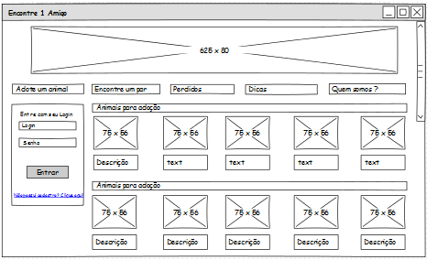

## **Requisitos Não-Funcionais**

Proteger a base de Dados para acesso de apenas usuários autorizados, Sistema Operacional WINDOWS, o tempo de resposta do sistema não deverá ultrapassar 30 segundos. **O**

## **Observações**

Para fazer o Login é necessário digitar o Nome de Usuário e a senha.

## **Regras de Negócio**

Só poderá fazer o login os usuários, Usuário Comum e Administrativo, que já estejam cadastrados no sistema.

# Controle de Versão

|  |  |  |  |
| --- | --- | --- | --- |
| **Versão** | **Data** | **Descrição da Alteração** | **Autor** |
| 001 | 08/10/2016 | Documento de Use Case Novo | Carlos Costa |
| 002 | 08/10/2016 | Revisão e Correção | Carlos Costa |

3.2Fluxos de Eventos – Detalhamento dos Casos de Uso.

|  |  |  |  |  |
| --- | --- | --- | --- | --- |
| VieCost Software | ESPECIFICAÇÃO DE CASO DE USO Projeto | | | Pet Amigo |
| **Fabricante:** | VieCost Softwares | | | |
| **Cliente:** | Pet Amigo | | | |
| **Sigla Sistema:** | E1A | **Sistema:** | Pet Amigo | |
| **Módulo-Macro:** | Autenticação | **Módulo:** | Cadastro Usuário | |
| **Cód. Use Case:** | UC002 | **Use Case:** | Cadastrar Usuário | |
| **Identificação:** | UC002_Cadastrar Usuário | | | |

# **3.2.1 [UC002_Cadastrar Usuário]**

## **Descrição Sucinta**

## Esse caso de uso tem como prioridade fazer o cadastro de usuário do sistema Pet Amigo.

## **Atores**

## Usuário Comum.

## **Pré-Condições**

O usuário tem como opção de realizar o seu cadastro no sistema Pet Amigo, caso queira utilizá-lo de forma funcional (Cadastrar Animal, etc.)

## **Pós-Condições**

O usuário previamente cadastrado devera em seguida fazer o login:

## **Fluxo Principal**

| **Passo** | **Descrição** |
| --- | --- |
| 1. | Acessar o sistema Pet Amigo |
| 2. | O usuário: Usuário Comum que desejar sair do sistema, deverá clicar na parte do logoff para que seja feita a solicitação |
| 3. | O sistema será redirecionado para a tela de cadastro de usuário/tela principal |
| 4. | Fim de caso de uso |

## **Fluxos Alternativos**

**NÃO OCORRENTE.**

### Fluxos de exceções

1. Usuário já cadastrado

| **Passo** | **Descrição** |
| --- | --- |
| **1.** | **Caso o usuário digite um CPF cadastrado a seguinte mensagem será exibida:** |
| **2.** | **M003 – ‘CPF já cadastrado’** |
| **3.** | **Caso o usuário deixe de preencher algum campo a mensagem seguinte deverá ser exibida:** |
| **4.** | **M004 – ‘O campo é invalido ou nulo!’** |

## **Mensagens**

* 1. **“CPF já cadastrado! ”**
  2. **‘‘O campo é invalido ou nulo! ’’**

**WIRE-FRAMES**

W002 – Tela de Cadastro de Usuário Comum

 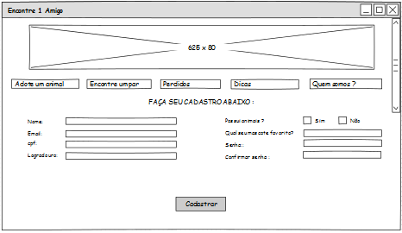

## **Requisitos Não-Funcionais**

O tempo de resposta do sistema não deverá ultrapassar 30 segundos, Informações pessoais do usuário não devem ser vistas pelos operadores do sistema.

**Observações**

Um administrador só poderá ser cadastrado por outro administrador que já esteja cadastrado no sistema.

## **Regras de Negócio**

Todos os campos devem ser obrigatoriamente preenchidos.

# Controle de Versão

|  |  |  |  |
| --- | --- | --- | --- |
| **Versão** | **Data** | **Descrição da Alteração** | **Autor** |
| 001 | 09/10/2016 | Documento de Use Case Novo | João Paulo |
| 002 | 09/10/2016 | Revisão e Correção | João Paulo |

3.3 Fluxos de Eventos – Detalhamento dos Casos de Uso.

|  |  |  |  |  |
| --- | --- | --- | --- | --- |
| VieCost Software | ESPECIFICAÇÃO DE CASO DE USO Projeto | | | Pet Amigo |
| **Fabricante:** | VieCost Softwares | | | |
| **Cliente:** | Pet Amigo | | | |
| **Sigla Sistema:** | E1A | **Sistema:** | Pet Amigo | |
| **Módulo-Macro:** | Autenticação | **Módulo:** | Cadastro de animal para adoção | |
| **Cód. Use Case:** | UC003 | **Use Case:** | Inserir Animal para adoção | |
| **Identificação:** | UC003_Cadastrar Viagem | | | |

# **3.3.1 [UC003_Cadastrar animal - adoção]**

## **Descrição Sucinta**

## Esse caso de uso tem como prioridade fazer o cadastro de um animal no sistema Pet Amigo.

## **Atores**

## Usuário comum.

## **Pré-Condições**

O usuário comum deverá realizar o login no sistema Pet Amigo.

## **Pós-Condições**

O usuário comum já logado, deverá cadastrar o animal e inserir suas informações:

## **Fluxo Principal**

| **Passo** | **Descrição** |
| --- | --- |
| 1. | Acessar o sistema Pet Amigo . |
| 2. | O usuário: Usuário comum deverá logar no sistema Pet Amigo. |
| 3. | O sistema será redirecionado para a Tela inicial |
| 4. | O usuário: usuário comum em seguida irá no campo de cadastrar animal, e o mesmo será cadastrado |
| 5. | Fim do caso de uso |

## **Fluxos Alternativos**

**NÃO OCORRENTE.**

### Fluxos de exceções

**(E 03).** Animaljá cadastrada

| **Passo** | **Descrição** |
| --- | --- |
| **1.** | **Caso o usuário comum cadastre um animal que já foi cadastrado anteriormente, uma mensagem será exibida** |
| **2.** | **M005 – ‘Animal já cadastrado! ’** |
| **3.** | **Caso o usuário deixe de preencher algum campo a mensagem seguinte deverá ser exibida:** |
| **4.** | **M006 – ‘O campo é invalido ou nulo! ’** |

## **Mensagens**

**(M 05) “Animal já cadastrado! ”.**

**(M 06) ‘‘O campo é invalido ou nulo! ’’**

**WIRE-FRAMES**

W003 – Tela de Cadastro da Animal para Adoção

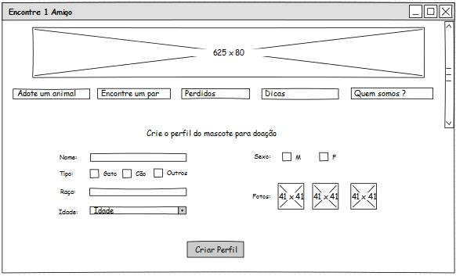

## **Requisitos Não-Funcionais**

O tempo de resposta do sistema não deverá ultrapassar 30 segundos, Informações pessoais do usuário não devem ser vistas pelos operadores do sistema.

**Observações**

Só o usuário comum que esteja logado, poderá cadastra um animal no sistema.

## **Regras de Negócio**

Todos os campos devem ser obrigatoriamente preenchidos.

# Controle de Versão

|  |  |  |  |
| --- | --- | --- | --- |
| **Versão** | **Data** | **Descrição da Alteração** | **Autor** |
| 001 | 09/10/2016 | Documento de Use Case Novo | João Paulo |
| 002 | 09/10/2016 | Revisão e Correção | João Paulo |

3.4Fluxos de Eventos – Detalhamento dos Casos de Uso.

|  |  |  |  |  |
| --- | --- | --- | --- | --- |
| VieCost Software | ESPECIFICAÇÃO DE CASO DE USO Projeto | | | Pet Amigo |
| **Fabricante:** | VieCost Softwares | | | |
| **Cliente:** | Pet Amigo | | | |
| **Sigla Sistema:** | E1A | **Sistema:** | Pet Amigo | |
| **Módulo-Macro:** | Autenticação | **Módulo:** | Animais disponíveis para adoção | |
| **Cód. Use Case:** | UC004 | **Use Case:** | Animais disponíveis para adoção | |
| **Identificação:** | UC004_Processo adoção de animal | | | |

# **3.4.1[UC004_Cadastrar Veiculo]**

# 

## **Descrição Sucinta**

## Esse caso de uso tem como prioridade mostrar os animais disponíveis para adoção.

## **Atores**

## Usuário comum

## **Pré-Condições**

O usuário comum deverá realizar o login no sistema Pet Amigo

## **Pós-Condições**

O usuário comum já logado, analisará os animais disponíveis para adoção

## **Fluxo Principal**

| **Passo** | **Descrição** |
| --- | --- |
| 1. | Acessar o sistema Pet Amigo |
| 2. | O usuário: Usuário comum deverá logar no sistema Pet Amigo |
| 3. | O sistema será redirecionado para a Tela inicial |
| 4. | O usuário: Usuário comum em seguida irá no campo de adoção de animal, e analisar os animais disponíveis. |
| 5. | Fim do caso de uso |

## **Fluxos Alternativos**

**NÃO OCORRENTE.**

### Fluxos de exceções

**NÃO OCORRENTE;**

| **Passo** | **Descrição** |
| --- | --- |
| **1.** | **Fluxo de exceções: Não Ocorrente.** |

## **Mensagens**

**Não irá exibir mensagens**

**WIRE-FRAMES**

W004 – Tela de Adoção de Animais

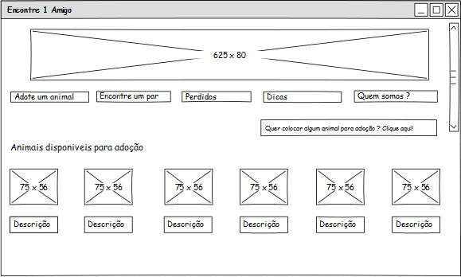

## **Requisitos Não-Funcionais**

O tempo de resposta do sistema não deverá ultrapassar 30 segundos, Informações pessoais do usuário não devem ser vistas pelos operadores do sistema.

**Observações**

Nenhuma observação necessária

## **Regras de Negócio**

Nenhuma regra de negócio encontrada.

# Controle de Versão

|  |  |  |  |
| --- | --- | --- | --- |
| **Versão** | **Data** | **Descrição da Alteração** | **Autor** |
| 001 | 09/10/2016 | Documento de Use Case Novo | João Paulo |
| 002 | 09/10/2016 | Revisão e Correção | João Paulo |

3.5 Fluxos de Eventos – Detalhamento dos Casos de Uso.

|  |  |  |  |  |
| --- | --- | --- | --- | --- |
| VieCost Software | ESPECIFICAÇÃO DE CASO DE USO Projeto | | | Pet Amigo |
| **Fabricante:** | VieCost Softwares | | | |
| **Cliente:** | Pet Amigo | | | |
| **Sigla Sistema:** | E1A | **Sistema:** | Pet Amigo | |
| **Módulo-Macro:** | Autenticação | **Módulo:** | Processo para adoção de animal | |
| **Cód. Use Case:** | UC005 | **Use Case:** | Processo para adoção de animal | |
| **Identificação:** | UC005_ProcessoAdoçãoAnimal | | | |

# **3.5.1 [UC005_ProcessoAdoçãoAnimal]**

# 

## **Descrição Sucinta**

## Esse caso de uso tem como prioridade mostrar o processo para adoção de um animal

## **Atores**

## Usuário comum

## **Pré-Condições**

O usuário comum deverá entrar no sistema Pet Amigo.

## **Pós-Condições**

O usuário comum analisará os animais que estão disponíveis para adoção

## **Fluxo Principal**

| **Passo** | **Descrição** |
| --- | --- |
| 1. | Acessar o sistema Pet Amigo |
| 2. | O usuário: Usuário comum entrar em adoção de animais |
| 3. | O usuário deverá selecionar um animal desejado |
| 4. | O usuário comum em seguida irá para tela com todas as informações dos animal desejado |
| 5. | Fim do caso de uso |

## **Fluxos Alternativos**

**NÃO OCORRENTE.**

### Fluxos de exceções

**NÃO OCORRENTE.**

| **Passo** | **Descrição** |
| --- | --- |
| **1.** | **Fluxo de exceções: Não Ocorrente.** |

## **Mensagens**

**Não irá exibir mensagens.**

**WIRE-FRAMES**

W005 – Tela de Processo de Adoção de Animais

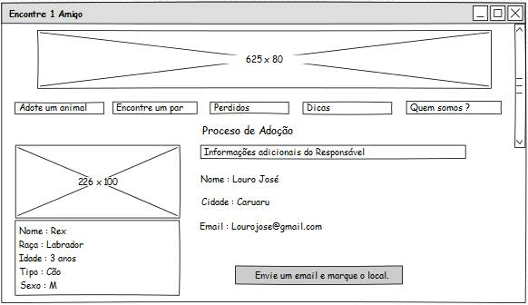

## **Requisitos Não-Funcionais**

O tempo de resposta do sistema não deverá ultrapassar 30 segundos, Informações pessoais do usuário não devem ser vistas pelos operadores do sistema.

**Observações**

Nenhuma observação necessária.

## **Regras de Negócio**

Nenhuma regra de negócio encontrada.

# Controle de Versão

|  |  |  |  |
| --- | --- | --- | --- |
| **Versão** | **Data** | **Descrição da Alteração** | **Autor** |
| 001 | 09/10/2016 | Documento de Use Case Novo | João Paulo |
| 002 | 09/10/2016 | Revisão e Correção | João Paulo |

3.6 Fluxos de Eventos – Detalhamento dos Casos de Uso.

|  |  |  |  |  |
| --- | --- | --- | --- | --- |
| VieCost Software | ESPECIFICAÇÃO DE CASO DE USO Projeto | | | Pet Amigo |
| **Fabricante:** | VieCost Softwares | | | |
| **Cliente:** | Pet Amigo | | | |
| **Sigla Sistema:** | E1A | **Sistema:** | Pet Amigo | |
| **Módulo-Macro:** | Autenticação | **Módulo:** | Cadastro de animais para cruzamento | |
| **Cód. Use Case:** | UC006 | **Use Case:** | Cadastrar de animais para cruzamento | |
| **Identificação:** | UC006_CadastrarAimaisCruzamento | | | |

# **3.6.1 [UC006_CadastrarFornecedor]**

# 

## **Descrição Sucinta**

## Esse caso de uso tem como prioridade fazer o cadastro de um animal para cruzamentos

## **Atores**

## Usuário comum.

## **Pré-Condições**

O usuário comum deverá realizar o login no sistema Pet Amigo.

## **Pós-Condições**

O usuário comum já logado, deverá fazer o cadastrar animal no Sistema Pet Amigo.

## **Fluxo Principal**

| **Passo** | **Descrição** |
| --- | --- |
| 1. | Acessar o sistema Pet Amigo |
| 2. | O usuário: Usuário comum deverá logar no sistema Pet Amigo |
| 3. | O sistema será redirecionado para a Tela inicial |
| 4. | O usuário: Usuário comum em seguida irá no campo encontre um par, e em seguida clicar em colocar animal para cruzamento |
| 5. | O usuário será redirecionado para pagina de cadastro de animal para cruzamento. |
| 6.. | Fim do caso de uso |

## **Fluxos Alternativos**

**NÃO OCORRENTE.**

### Fluxos de exceções

**(E 06).** Animaljá cadastrada

| **Passo** | **Descrição** |
| --- | --- |
| **1.** | **Caso o usuário comum cadastre um animal que já foi cadastrado anteriormente, uma mensagem será exibida** |
| **2.** | **M005 – ‘Animal já cadastrado! ’** |
| **3.** | **Caso o usuário deixe de preencher algum campo a mensagem seguinte deverá ser exibida:** |
| **4.** | **M006 – ‘O campo é invalido ou nulo! ’** |

## **Mensagens**

**(M 05) “Animal já cadastrado! ”.**

**(M 06) ‘‘O campo é invalido ou nulo! ’’**

**WIRE-FRAMES**

W006 – Tela de Cadastro de animais para cruzamento

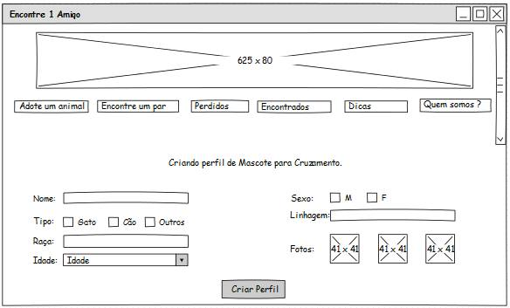

## **Requisitos Não-Funcionais**

O tempo de resposta do sistema não deverá ultrapassar 30 segundos, Informações pessoais do usuário não devem ser vistas pelos operadores do sistema.

**Observações**

Só quem poderá cadastrar animal para cruzamento é o usuário comum, que esteja logado no sistema.

## **Regras de Negócio**

Todos os campos devem ser obrigatoriamente preenchidos.

# Controle de Versão

|  |  |  |  |
| --- | --- | --- | --- |
| **Versão** | **Data** | **Descrição da Alteração** | **Autor** |
| 001 | 17/05/2016 | Documento de Use Case Novo | João Paulo |
| 002 | 17/05/2016 | Revisão e Correção | João Paulo |

3.7 Fluxos de Eventos – Detalhamento dos Casos de Uso.

|  |  |  |  |  |
| --- | --- | --- | --- | --- |
| VieCost Software | ESPECIFICAÇÃO DE CASO DE USO Projeto | | | Pet Amigo |
| **Fabricante:** | VieCost Softwares | | | |
| **Cliente:** | Pet Amigo | | | |
| **Sigla Sistema:** | E1A | **Sistema:** | Pet Amigo | |
| **Módulo-Macro:** | Autenticação | **Módulo:** | Animais disponíveis para cruzamento | |
| **Cód. Use Case:** | UC007 | **Use Case:** | Animais disponíveis para cruzamento | |
| **Identificação:** | UC007_AnimaisParaCruzamento | | | |

# **3.7.1 [UC007_AnimaisParaCruzamento]**

# 

## **Descrição Sucinta**

## Esse caso de uso tem como objetivo mostrar todos os animais que estão disponíveis para adoção no sistema Pet Amigo.

## **Atores**

## Usuário Comum.

## **Pré-Condições**

O usuário comum deverá entrar no sistema Pet Amigo.

## **Pós-Condições**

O usuário após entrar no sistema, deverá selecionar a aba Encontre um par, e será mostrado todos os animais que estão disponíveis para cruzamento:

## **Fluxo Principal**

| **Passo** | **Descrição** |
| --- | --- |
| 1. | Acessar o sistema Pet Amigo |
| 2. | O usuário: Usuário comum deverá entrar em encontre um par |
| 3. | O sistema será redirecionado para a tela com todos os animais disponíveis para cruzamento. |
| 4. | O usuário: Usuário comum irá selecionar o animal desejado e será mostrada todas as informações do animal. |
| 5. | Fim de caso de uso. |

## **Fluxos Alternativos**

**NÃO OCORRENTE.**

### Fluxos de exceções

**NÃO OCORRRENTE.**

| **Passo** | **Descrição** |
| --- | --- |
| **1.** | **Fluxo de exceção não ocorrente** |

## **Mensagens**

**Não irá exibir mensagens.**

**WIRE-FRAMES**

W007 – Telas de Cruzamento de animais.

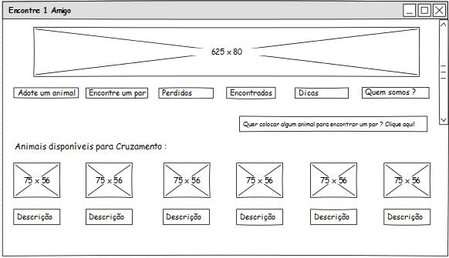

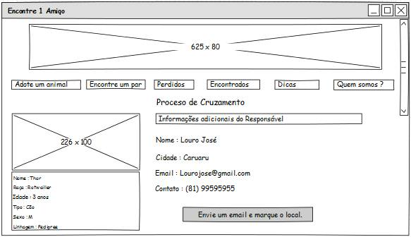

## **Requisitos Não-Funcionais**

O tempo de resposta do sistema não deverá ultrapassar 30 segundos, Informações pessoais do usuário não devem ser vistas pelos operadores do sistema.

**O**

**Observações**

Nenhuma observação necessária.

## **Regras de Negócio**

Nenhuma regra de negócio encontrada.

# Controle de Versão

|  |  |  |  |
| --- | --- | --- | --- |
| **Versão** | **Data** | **Descrição da Alteração** | **Autor** |
| 001 | 09/10/2016 | Documento de Use Case Novo | João Paulo |
| 002 | 09/10/2016 | Revisão e Correção | João Paulo |

3.8Fluxos de Eventos – Detalhamento dos Casos de Uso.

|  |  |  |  |  |
| --- | --- | --- | --- | --- |
| VieCost Software | ESPECIFICAÇÃO DE CASO DE USO Projeto | | | Pet Amigo |
| **Fabricante:** | VieCost Softwares | | | |
| **Cliente:** | Pet Amigo | | | |
| **Sigla Sistema:** | E1A | **Sistema:** | Pet Amigo | |
| **Módulo-Macro:** | Autenticação | **Módulo:** | Cadastro de animais perdidos | |
| **Cód. Use Case:** | UC008 | **Use Case:** | Cadastro de animais perdidos | |
| **Identificação:** | UC008_CadastroAnimaisPerdidos | | | |

# **3.8.1[UC008_CadastroAnimaisPerdidos]**

## **Descrição Sucinta**

## Esse caso de uso tem como objetivo cadastrar animais perdidos no sistema Pet Amigo.

## **Atores**

## Usuário comum.

## **Pré-Condições**

O usuário comum deverá ter cadastro e está logado na base de dados do sistema Pet Amigo.

## **Pós-Condições**

Os usuários previamente logado, poderá cadastrar animais perdidos no sistema:

## **Fluxo Principal**

| **Passo** | **Descrição** |
| --- | --- |
| 1. | Acessar o sistema Pet Amigo. |
| 2. | O usuário: Usuário comum terá que fazer o login no sistema para poder cadastar o animal perdido. |
| 3. | O sistema será redirecionado para a tela de cadastro de animais perdidos. |
| 4. | O usuário: Usuário comum terá que informa os dados do animal perdido e cadastrar. |
| 5. | Fim de caso de uso. |

## **Fluxos Alternativos**

**NÃO OCORRENTE.**

### Fluxos de exceções

**(E 08)** Dados não Encontrados

| **Passo** | **Descrição** |
| --- | --- |
| **1.** | **Caso cadastre algum animal já cadastrado:** |
| **2.** | **M015 – ‘Animal já cadastrado’** |
| **3.** | **Caso o usuário deixe de preencher um campo a mensagem seguinte deverá ser exibida:** |
| **4.** | **M016 – ‘O campo é invalido ou nulo!’** |

## **Mensagens**

**(M 015) “Animal já cadastrado! ”.**

**(M 016) ‘‘O campo é invalido ou nulo! ’’.**

**WIRE-FRAMES**

W008 – Tela cadastros de animais perdidos

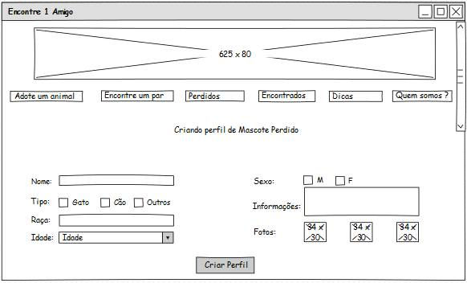

## **Requisitos Não-Funcionais**

Proteger a base de Dados para acesso de apenas usuários autorizados, Sistema Operacional WINDOWS, o tempo de resposta do sistema não deverá ultrapassar 30 segundos. **O**

**Observações**

Só o usuário comum que esteja logado, poderá cadastra um animal no sistema.

## **Regras de Negócio**

Todos os campos devem ser obrigatoriamente preenchidos.

# Controle de Versão

|  |  |  |  |
| --- | --- | --- | --- |
| **Versão** | **Data** | **Descrição da Alteração** | **Autor** |
| 001 | 09/10/2016 | Documento de Use Case Novo | João Paulo |
| 002 | 09/10/2016 | Revisão e Correção | João Paulo |

3.9 Fluxos de Eventos – Detalhamento dos Casos de Uso.

|  |  |  |  |  |
| --- | --- | --- | --- | --- |
| VieCost Software | ESPECIFICAÇÃO DE CASO DE USO Projeto | | | Pet Amigo |
| **Fabricante:** | VieCost Softwares | | | |
| **Cliente:** | Pet Amigo | | | |
| **Sigla Sistema:** | E1A | **Sistema:** | Pet Amigo | |
| **Módulo-Macro:** | Autenticação | **Módulo:** | Animais perdidos | |
| **Cód. Use Case:** | UC007 | **Use Case:** | Animais peridos | |
| **Identificação:** | UC007_AnimaisPerdidos | | | |

# **3.7.1 [UC007_AnimaisPerdidos]**

# 

## **Descrição Sucinta**

## Esse caso de uso tem como objetivo mostrar todos os animais perdidos que estão disponíveis no sistema Pet Amigo.

## **Atores**

## Usuário Comum.

## **Pré-Condições**

O usuário comum deverá entrar no sistema Pet Amigo.

## **Pós-Condições**

O usuário após entrar no sistema, deverá selecionar a aba Perdidos, e será mostrado todos os animais que estão perdidos:

## **Fluxo Principal**

| **Passo** | **Descrição** |
| --- | --- |
| 1. | Acessar o sistema Pet Amigo |
| 2. | O usuário: Usuário comum deverá entrar em perdidos |
| 3. | O sistema será redirecionado para a tela com todos os animais perdidos. |
| 4. | O usuário: Usuário comum irá selecionar o animal desejado e será mostrada todas as informações do animal. |
| 5. | Fim de caso de uso. |

## **Fluxos Alternativos**

**NÃO OCORRENTE.**

### Fluxos de exceções

**NÃO OCORRRENTE.**

| **Passo** | **Descrição** |
| --- | --- |
| **1.** | **Fluxo de exceção não ocorrente** |

## **Mensagens**

**Não irá exibir mensagens.**

**WIRE-FRAMES**

W007 – Telas de animais perdidos.

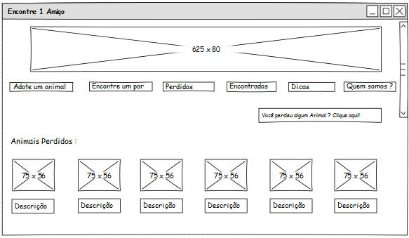

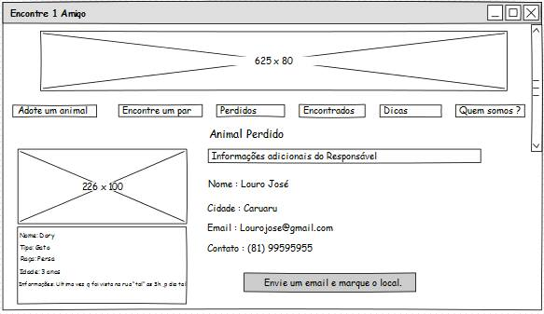

## **Requisitos Não-Funcionais**

O tempo de resposta do sistema não deverá ultrapassar 30 segundos, Informações pessoais do usuário não devem ser vistas pelos operadores do sistema.

**O**

**Observações**

Nenhuma observação necessária.

## **Regras de Negócio**

Nenhuma regra de negócio encontrada.

# Controle de Versão

|  |  |  |  |  |  |  |  |  |  |
| --- | --- | --- | --- | --- | --- | --- | --- | --- | --- |
| **Versão** | | **Data** | | **Descrição da Alteração** | | | **Autor** | | |
| 001 | | 09/10/2016 | | Documento de Use Case Novo | | | João Paulo | | |
| 002 | | 09/10/2016 | | Revisão e Correção | | | João Paulo | | |
| VieCost Software | | ESPECIFICAÇÃO DE CASO DE USO Projeto | | | | | Pet Amigo |
| **Fabricante:** | | VieCost Softwares | | | | | |
| **Cliente:** | | Encontre 1 Amigo | | | | | |
| **Sigla Sistema:** | | E1A | | **Sistema:** | Pet Amigo | | |
| **Módulo-Macro:** | | Autenticação | | **Módulo:** | Dicas | | |
| **Cód. Use Case:** | | UC007 | | **Use Case:** | Dicas | | |
| **Identificação:** | | UC007_AnimaisPerdidos | | | | | |

# **3.7.1 [UC007_Dicas]**

# 

## **Descrição Sucinta**

## Esse caso de uso tem como objetivo mostrar todas as dicas que vão ser disponibilizadas no sistema Pet Amigo.

## **Atores**

## Administrador e usuário comum.

## **Pré-Condições**

O usuário e comum deverá entrar no sistema Pet Amigo.

## **Pós-Condições**

O usuário após entrar no sistema, deverá selecionar a aba dicas, e será mostrado todas as dicas sobre animais:

## **Fluxo Principal**

| **Passo** | **Descrição** |
| --- | --- |
| 1. | Acessar o sistema Pet Amigo |
| 2. | O usuário: Usuário comum deverá entrar em dicas |
| 3. | O sistema será redirecionado para a tela com todas as dicas. |
| 4. | O usuário: Usuário comum irá ter acesso a todas as dicas disponibilizadas |
| 5. | Fim de caso de uso. |

## **Fluxos Alternativos**

**NÃO OCORRENTE.**

### Fluxos de exceções

**NÃO OCORRRENTE.**

| **Passo** | **Descrição** |
| --- | --- |
| **1.** | **Fluxo de exceção não ocorrente** |

## **Mensagens**

**Não irá exibir mensagens.**

**WIRE-FRAMES**

W007 – Telas de dicas.

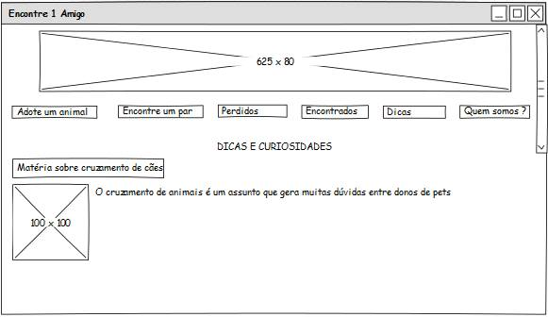

## **Requisitos Não-Funcionais**

O tempo de resposta do sistema não deverá ultrapassar 30 segundos, Informações pessoais do usuário não devem ser vistas pelos operadores do sistema.

**O**

**Observações**

Nenhuma observação necessária.

## **Regras de Negócio**

Nenhuma regra de negócio encontrada.

# Controle de Versão

|  |  |  |  |
| --- | --- | --- | --- |
| **Versão** | **Data** | **Descrição da Alteração** | **Autor** |
| 001 | 09/10/2016 | Documento de Use Case Novo | João Paulo |
| 002 | 09/10/2016 | Revisão e Correção | João Paulo |

3.9 Fluxos de Eventos – Detalhamento dos Casos de Uso.

|  |  |  |  |  |
| --- | --- | --- | --- | --- |
| VieCost Software | ESPECIFICAÇÃO DE CASO DE USO Projeto | | | Pet Amigo |
| **Fabricante:** | VieCost Softwares | | | |
| **Cliente:** | Pet Amigo | | | |
| **Sigla Sistema:** | E1A | **Sistema:** | Pet Amigo | |
| **Módulo-Macro:** | Autenticação | **Módulo:** | Quem somos nós | |
| **Cód. Use Case:** | UC007 | **Use Case:** | Quem somos nós | |
| **Identificação:** | UC007_QuemSomos | | | |

# **3.7.1 [UC007_QuemSomos]**

# 

## **Descrição Sucinta**

## Esse caso de uso tem como objetivo mostrar quem somos no sistema Pet Amigo.

## **Atores**

## Administrador e usuário comum.

## **Pré-Condições**

O usuário comum deverá entrar no sistema Pet Amigo.

## **Pós-Condições**

O usuário após entrar no sistema, deverá selecionar a aba quem somos, e será mostrado todas as dicas sobre animais:

## **Fluxo Principal**

| **Passo** | **Descrição** |
| --- | --- |
| 1. | Acessar o sistema Pet Amigo |
| 2. | O usuário: Usuário comum deverá entrar em quem somos |
| 3. | O sistema será redirecionado para a tela de quem somos. |
| 4. | O usuário: Usuário comum irá ter acesso a um texto falando quem somos |
| 5. | Fim de caso de uso. |

## **Fluxos Alternativos**

**NÃO OCORRENTE.**

### Fluxos de exceções

**NÃO OCORRRENTE.**

| **Passo** | **Descrição** |
| --- | --- |
| **1.** | **Fluxo de exceção não ocorrente** |

## **Mensagens**

**Não irá exibir mensagens.**

**WIRE-FRAMES**

W007 – Telas de quem somos.

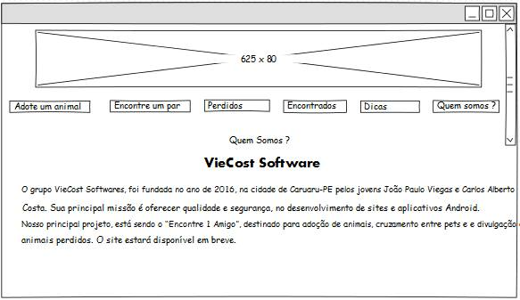

## **Requisitos Não-Funcionais**

O tempo de resposta do sistema não deverá ultrapassar 30 segundos, Informações pessoais do usuário não devem ser vistas pelos operadores do sistema.

**O**

**Observações**

Nenhuma observação necessária.

## **Regras de Negócio**

Nenhuma regra de negócio encontrada.

# Controle de Versão

|  |  |  |  |
| --- | --- | --- | --- |
| **Versão** | **Data** | **Descrição da Alteração** | **Autor** |
| 001 | 09/10/2016 | Documento de Use Case Novo | João Paulo |
| 002 | 09/10/2016 | Revisão e Correção | João Paulo |

3.9 Fluxos de Eventos – Detalhamento dos Casos de Uso.

|  |  |  |  |  |
| --- | --- | --- | --- | --- |
| VieCost Software | ESPECIFICAÇÃO DE CASO DE USO Projeto | | | Pet Amigo |
| **Fabricante:** | VieCost Softwares | | | |
| **Cliente:** | Pet Amigo | | | |
| **Sigla Sistema:** | E1A | **Sistema:** | Pet Amigo | |
| **Módulo-Macro:** | Autenticação | **Módulo:** | Perfil do Usuário | |
| **Cód. Use Case:** | UC007 | **Use Case:** | Perfil do Usuário | |
| **Identificação:** | UC007_PerfilUsuário | | | |

# **3.7.1 [UC007_PerfilUsuário]**

# 

## **Descrição Sucinta**

## Esse caso de uso tem como objetivo mostrar todas as informações do perfil do usuário no sistema Pet Amigo.

## **Atores**

## Administrador e usuário comum.

## **Pré-Condições**

O usuário comum deverá entrar no sistema Pet Amigo.

## **Pós-Condições**

O usuário após entrar no sistema e estar logado, deverá selecionar a aba Perfil do usuário, e será redirecionado para a página com todas suas informações:

## **Fluxo Principal**

| **Passo** | **Descrição** |
| --- | --- |
| 1. | Acessar o sistema Pet Amigo |
| 2. | O usuário: Usuário comum deverá logar e entrar em Perfil do usuário |
| 3. | O usuário será redirecionado para a página do perfil do usuário. |
| 4. | O usuário: Usuário comum irá ter acesso a todas suas informações |
| 5. | Fim de caso de uso. |

## **Fluxos Alternativos**

**NÃO OCORRENTE.**

### Fluxos de exceções

**NÃO OCORRRENTE.**

| **Passo** | **Descrição** |
| --- | --- |
| **1.** | **Fluxo de exceção não ocorrente** |

## **Mensagens**

**Não irá exibir mensagens.**

**WIRE-FRAMES**

W007 – Telas de perfil do usuário.

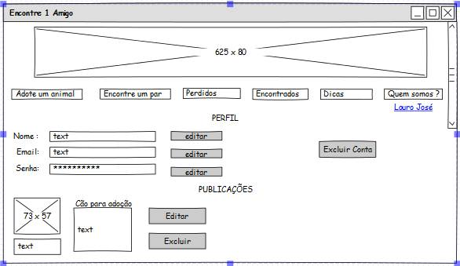

## **Requisitos Não-Funcionais**

O tempo de resposta do sistema não deverá ultrapassar 30 segundos, Informações pessoais do usuário não devem ser vistas pelos operadores do sistema.

**O**

**Observações**

Nenhuma observação necessária.

## **Regras de Negócio**

Nenhuma regra de negócio encontrada.

# Controle de Versão

|  |  |  |  |
| --- | --- | --- | --- |
| **Versão** | **Data** | **Descrição da Alteração** | **Autor** |
| 001 | 09/10/2016 | Documento de Use Case Novo | João Paulo |
| 002 | 09/10/2016 | Revisão e Correção | João Paulo |

VIECOST SOFTWARE.

2017